附件1：

2017-2018-2学期实验室开放项目申报汇总表
项目名称 | 开放形式 | 学时 | 周学时 | 起止周 | 负责人 | 负责人联系方式 | 指导教师 | 指导教师职称 | 指导教师联系方式 | 需求学生数量 | 备注
基于机器学习的“健康拍立得”APP |  | 24 | 2 | 4-16 | 丁磊 | 13529354158 | 史晓楠 | 讲师 | 13891815356 | 6-8 | 主导学生：  丁磊 罗心怡 刘尹强
注：1开放形式填写序号：①教师课题引导型②实验室课题引导型③ 学生课题引导型
2指导教师原则上应具有中级或以上职称。初级职称教师开设实验室开放项目，应有高级职称教师指导。
学院（部）审核意见（盖章）：

主管实验室院长（主任）签字： 日期：
附件2 ： 编号：

西安科技大学实验室开放项目申请表

（立项用表）

项目名称 基于深度学习的食品图像识别方法研究
学院名称 计算机科学与技术学院
实验室名称 计算机专业实验室
申 报人 史晓楠
职 称 讲师

西安科技大学实验室与设备管理处制
2019年9月 17 日

项目名称 | 基于深度学习的食品图像识别方法研究
项目开放形式 | 教师课题引导型（ ） 实验室课题引导型（ ）  学生课题引导型（√ ）
实验室名称 | 计算机专业实验室
实验室房间号 | 16-202
项目起止时间 | 2019 年 10 月- 2019年 11月 |  |  | 规划学时 | 20
其他项目资助来源（无可不填写）
项目负责人 | 丁磊 | 指导教师及联系方式 | 史晓楠 讲师 13891815356
需求学生数量 | 6-8 | 需求学生要求 | 大二及以上，掌握Python语言，对图像处理方面感兴趣，了解Tensorflow并能运用实际。
项目主要研究内容（项目立项依据、研究内容、创新点等）：
1.项目的立项依据
伴随着时代的发展、科技的进步，手机与移动互联早已进入寻常百姓家。随着移动互联时代，智能手机等移动终端的普及以及可穿戴设备的研发为健康传播的迅猛发展，以及而随着生活水平的提高人们对健康知识的迫切需求，使得健康、智能手机和移动互联相结合诞生出的健康类APP便有了发展的可能。智能手机等移动终端的发展为健康类APP创造了有利的技术条件；将会内在推动健康传播大步向前发展。
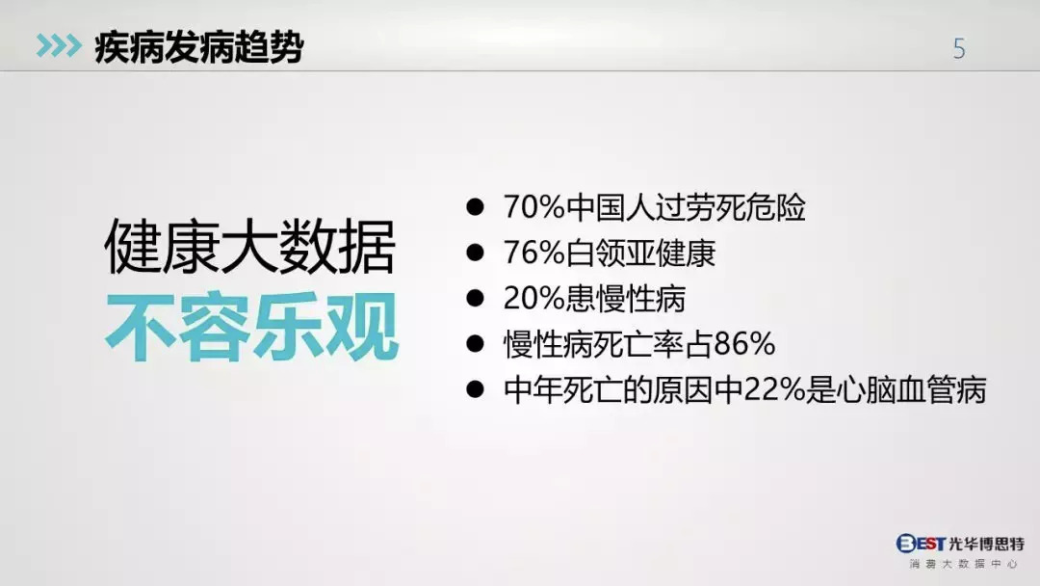
国民体质报告显示，中国人正遭遇“亚健康”的威胁，国民的身体素质大不如前。人们或是为了挤出更多的工作或是学习时间而选择牺牲运动时间、吃快餐外卖节省时间；或是沉迷手机网络游戏熬夜晚睡晚起；或是为了减肥而节食；或是暴饮暴食等。种种不健康的生活习惯带给人们的潜在健康威胁是极大的，它或许不会立即显现，但是会在潜移默化中对身体造成严重的伤害。
在全球，一家商务调研公司指出：到目前为止，已经有超过1.5亿的健康APP下载记录，并预计在未来5年中会有900%的增长，达到约14亿。现在，当你觉得逛街时，闺蜜好像在给她的男朋友聊天发消息，其实她很可能是在记录刚刚你俩一起吃的沙拉的热量。这只是在过去几年中迅猛发展的趋势的一部分。有两位美国时尚编辑给这一现象取了"Qualify Self"（量化自己）的绰号，并将其总结为"I measure, therefore I am."（我测量所以我存在）。
正因为这种潮流，我们推出了“健康拍立得”这款APP软件，“健康拍立得”能够在拍照你的食物的时候自动识别该食物的营养成分如卡路里，维生素等等，代替了目前大部分人手动记录的过程，然后APP把这些自动记录下来，根据以往记录的数据（包括睡眠时间和运动量等等），分析当前用户的健康情况，判断当前用户是否健康，并从食物，运动，睡眠等等方面给出一定的建议，例如应该多吃什么，少吃什么，建议什么环境应该注意怎么运动根据情况还可以预测会不会生病，怎么样预防之类的。同时我们还提供了生成推荐食谱，用户吃饭时通过拍照打卡完成打卡，然后再根据打卡记录的食物的情况再重新生成一次推荐食谱，以达到一个监督作用，同时这种食谱也能帮助那些有选择困难症的用户保持健康的饮食。
下面，再来介绍下我们的开发团队，我们开发团队目前有3人，项目负责人丁磊和项目成员刘尹强及罗心怡。首先关于项目负责人（也就是我），我精通C,C++，掌握Python，自学并了解过c#语言及MySQL数据库，对机器学习方面有所了解，同时对人工智能方面有浓厚兴趣，并自主学习接触过一些相关内容。并且与其他两位成员关系友好，能调动团队能力或对外沟通去致力解决这个项目过程中遇到的所有问题。成员罗心怡，精通C，C++,Python等多门语言，有良好的面向对象编程思想及编程习惯，同时学习态度及能力优秀，曾在英语4级考试中获得625的高分。掌握了解Android相关知识，具有较强的信息搜索能力，能够用自身的英文长处去浏览一些英文文献，以解决一些遇到的问题。成员刘尹强精通C,C++，掌握python，了解Android，对人工智能方面有浓厚的兴趣，对于图形处理有一定了解，对数据库有自身的理解与运用。在校期间积极参加各类比赛，均取得了不俗的成绩。
同时技术方面，我们参考了不少的相应文献，看到了很多前辈们做的结果，例如：
熊亚蒙老师运用TensorFlow Lite模型实现低延迟， 如优化移动应用程序内核，预融合激活以及允许更小和更快 （定点数学）模型的量化内核。
邢艳芳，段红秀,何光威老师运用TensorFlow及网络爬虫爬取数据，进行对比。运用梯度下降优化算法，初始化，偏差/方差（bias/variance），正则化（Regularization）等实现了对暴力有关的图片的识别。但这个方法识别的是特征明显的带有明显暴力事物的图片，对于隐晦的则无法识别。
张雪芹,陈嘉豪,诸葛晶晶,余丽君等老师运用卷积神经网络ＣＮＮ及ＡｌｅｘＮｅｔ模型综合构造了一个新的改进模型根据迁移学习实现了植物的识别，但这种方法无法运用到食物的识别上，因为食物有更加复杂的特征。
2.项目研究内容
2.1利用设备捕获目标物图像进行识别
- 研究内容
用户通过对食物（例如：一个苹果，一道自制的菜，一盒牛奶等）进行拍照，从而获得该食物所含卡路里（只能通过拍照识别，不能识别相册中的图片）以及维生素；如果软件未能成功识别出该种食物，则由用户手动添加该种食物到具体种类或者创建新的一种食物类型。
- 拟采用的方法
►在网上收集尽可能多的食物的图片，并且每种食物图片数量不少于100张。构建专家知识库，完善相关信息指标。
►获得用户相机权限。
►收集各种食物、烹饪方式的卡路里量、维生素含量，如果是菜品则通过卡路里相加计算卡路里。方便与存储的图片进行匹配。
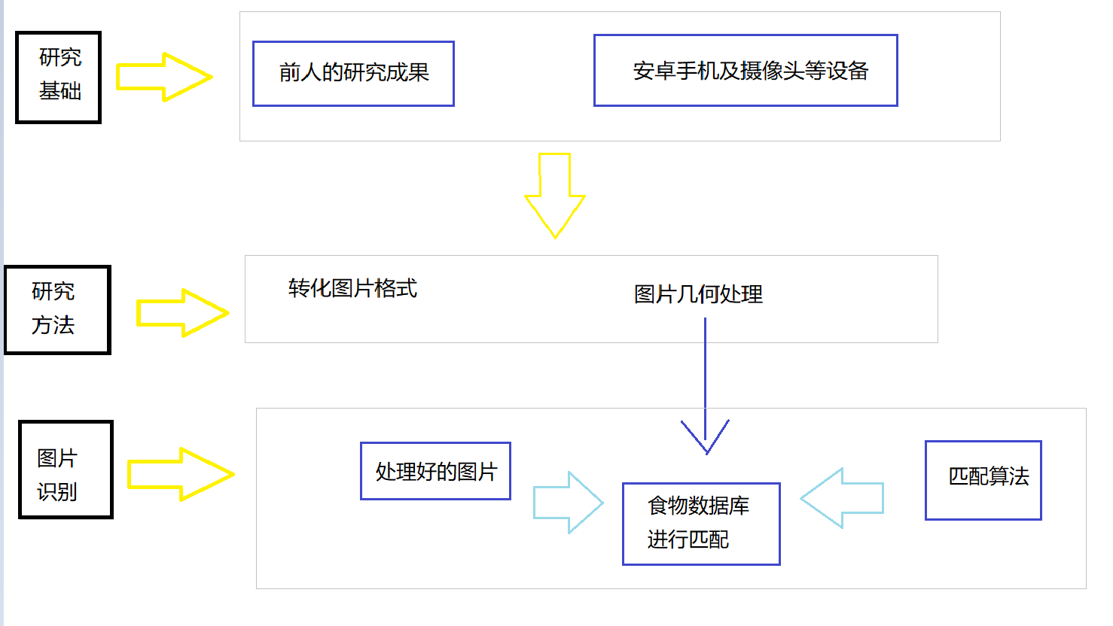
1.1 拍照识别实施路线图
2.2建立图像分类器
(1) 研究内容
将识别到的图片按不同种类分类（菜品、水果、甜品、饮料等），并同时记录每种食品的卡路里含量与维生素含量。
(2) 拟采用的方法
►建立图像储存库。
►查阅相关食品的卡路里，维生素，并存入数据库中。
2.3建立专家意见指导的健康指标库
(1) 研究内容
建立专家意见指导的健康指标库建立，指导用户建立健康科学的生活方式。
(2) 拟采用的方法
►走访，咨询，学习融合专家意见。
►使用算法搭建学习模型，建立科学完备的膳食与运动平衡的健康标准体系。
2.4引导用户完成基本健康数据的完善
(1) 研究内容
软件通过引导用户进行步数、睡眠时间、使用地区的数据的填写，以此为用户行为建议模型搭建数据。
(2) 拟采用的方法
►获取用户手机中记录步数的设备，读取数据。
►引导用户填写所在地区。
►引导用户填写睡眠时间。
2.5结合用户数据使用建议模型进行健康行为建议
(1) 研究内容
软件通过读取数据库中的用户的步数、卡路里量、维生素含量、睡眠时间、使用此功能的时间、使用此功能的温度，用户设定的地区查阅当地的某些消息，例如瘟疫；在这些基础上，软件将为用户提出是否应该补充某种维生素（推荐一些食物），以及是否应该补充能量（推荐一些食物）或者运动（推荐一些运动）以消耗能量，是否避免吃某种食物等相关建议。
(2) 拟采用的方法
►读取用户信息中的所在地址，查阅此地的相关食物新闻。
►读取用户手机中的使用此功能时的天气数据。
►读取用户手机中的步数。
►根据中国健康网给出的相关健康建议等，结合卡路里、维生素含量等数据提出建议。
►上网查阅相关运动消耗的卡路里，以此来提出建议。
2.6分享圈分享数据
(1) 研究内容
软件设定类似微信朋友圈的分享圈，用户可以在分享圈晒出自己当前的数据（生成长图），他人可以点赞以及评论；同时用户也可以阅读、评论他人的信息。除此之外，用户也可以将自己的数据分享到微信朋友圈以及QQ等地方（通过保存图片）。
(2) 拟采用的方法
►读取相册权限，保存数据图片。
►获得微信、qq等的分享授权。
►采取类似截屏的方式生成长图
参考文献：
[1]邢艳芳,段红秀,何光威.TensorFlow在图像识别系统中的应用[A]. 中国传媒大学南广学院,2017
[2]王 振，高茂庭. 基于卷积神经网络的图像识别算法设计与实现[J]. 现代计算机,2015
[3]连自锋. 基于深层神经网络的图像识别算法研究［D］. 北京：北京邮电大学信息与通信工程 学院.2017
[4]张雪芹,陈嘉豪,诸葛晶晶,余丽君.基于深度学习的快速植物图像识别[A]. 华东理工大学信息科学与工程学院.2017
[5]熊亚蒙.基于TensorFlow的移动终端图像识别方法[A]. 广州工程技术职业学院.2018
[6]周志华著.机器学习，北京：清华大学出版社，2016年1月.(ISBN 978-7-32-206853-6)
[7]http://blog.csdn.net/jiandanjinxin/article/details/73320937
[8]https://blog.csdn.net/u012679707/article/details/80824889
[9]Yoon Kim. “Convolutional Neural Networks for Sentence Classification.”arXiv preprint arXiv:1408.5882(2014)
[10]董豪等著.深度学习：一起玩转TensorLayer[M],北京：电子工业出版社，2018年1月.（ISBN 978-7-121-32622-6）
[11]He,Kaiming,et al. “Mask r-cnn.” arXiv preprint arXiv:1703.06870(2017)
[12]Redmon,Joseph,and Ali Farhadi. “YOLO9000:better,faster,stronger.” arXiv preprint arXiv:1612.08242(2016)
[13]Huang,Jonathan. “Supercharge your Computer Vision models with the TensorFlow Object Detection API”.(2017)

[14]徐宜生著.Android群英传[M],北京:电子工业出版社，2015(ISBN 978-7-121-26773-4)
[15]郭霖著.第一行代码Android [M]，第二版，北京：人民邮电出版社，2016（ISBN 978-7-115-43978-9）
[16]Abraham Silberschatz,Henry F.Korth,S.Sudarshan.Database System Concepts[M](Sixth Edition).机械工业出版社.(ISBN 978-0-07-352332-3),2012.
项目的计划任务
- 具体实验内容
- 手机端应用的基本架构。
本项目主要功能为健康管理，因此有大量应用功能都是在安卓端，主要需要完成菜品的识别及相关营养物质的记录，用户每天运动数据的记录和同步，用户当前健康状态的评估及预测，生成针对不同用户不同需求的推荐食谱及对应的打卡功能及推荐食谱的实时更新功能等。
- 运用tensorflow建立训练模型
本项目亮点在于我们运用tensorflow对图像处理的优越性，采用深度学习的CNN基础模型，训练预先载入好的食品图片，从而建立具有自主智能性的，能够智能判断是什么食物的智能模型。但由于食物的特征过多，过于复杂，普通的CNN网络通过训练也无法得到一个能够较好的识别食物的模型，因此，本项目拟采用基于多尺度的CNN输入图像，然后融合多尺度CNN特征谱图用于菜品图像分类任务，从而提高了对菜品的识别准确性。
- 将训练好的框架嵌入到安卓中，完成识别对接与实时应用
通过将训练好的模型嵌入到安卓中能够更好更快地实现识别与反馈，同时训练好的模型也能减少对运行空间的要求。
- 安卓端实现健康管家功能
在安卓端，通过对各用户数据（包括每餐拍照识别的食物的卡路里记录，每天的运动量记录等）进行一个预训练好的模型进行评测，实时反馈用户一个健康判定分数，实现初步的健康预测功能。
另外，根据安卓端还能根据用户近期的食谱，推荐一些健康食谱抑或是推荐一些用户可能喜欢的菜谱，用户可以根据推荐去完成打卡，打卡情况实时记录，健康评测实时更新，从根本上面取用户手动记录，手动查询等等一系列繁琐过程，同样的也能为那些选择困难症的人提供一些健康的饮食食谱。
- 实验准备
（1）软件需求
本项目安卓系统用Android Studio 3.2.0开发，识别框架运用tensorflow-gpu 1.12.0，python 3.6，cuda 9.0
（2）硬件需求
安卓手机一台
- 分课时内容（此部分请详细描述）
序号 | 实验目的 | 实验内容 | 备注
第6周 | 寻找研究方法 | 调研研究现状，分析现有方法优劣
第7周 | 知识积累 | 没有基础同学进行对应知识学习
第7周 | 知识积累 | 有基础同学对已有知识进行巩固和思考
第8周 | 讨论创新点 | 综合目前所学知识及以往研究结果，分析讨论可能可行的有效方法，就谈论出来的可能方法进行一点实践验证
第9周 | 确定最终方向 | 就现有研究实践结果与老师讨论，讨论得到更具体可行的方案，并开始实施
第10周 | 完成研究实验 | 就之前得到的方案完成研究实验
第11周 | 撰写研究报告 | 对完成的实验撰写研究报告，一方面培养撰写研究论文的能力，一方面总结报告

项目预期达到的目标及结题形式：
预期目标1.主要实现三大功能：拍照识别能量功能；疾病预测功能，以及分享圈分享功能及附加的小功能例如根据用户的情况提出一些健康建议，比如应当增加什么什么食物的摄入，建议适当进行什么样的运动，运动多久等等。
预期目标2.知识库的建立完成，初期能完成食物的大致识别，同时随着次数的增加，准确性大幅增加。如果遇到识别不到或识别错误的，用户添加正确数据后，后台能够对判定进行修正，增加下一次相应菜品的识别率，实现自主修正效果。
预期目标3.项目产品通过向用户建议食物及运动量，提高用户的健康体验，同时，通过从数据层面上的数字分析，让用户能够更加轻松的掌握自身的基本健康状况，能自主避免暴饮暴食，避免暴食带来的肥胖，从而提高用户的健康使用体验及健康意识。
本项目结题之后，设计出《基于机器学习的“健康拍立得”APP》。该系统用于android操作系统，实现利用拍照识别食物，同时智能管理健康，帮助用户获得更好的健康体验，本项目结题后产生的成果有 :
（1）基于机器学习的“健康拍立得”APP软件一套
（2）项目总结报告一份
（3）系统使用说明书一份
所在实验室意见：

实验室主任签字：
年 月 日

所属学院（部）意见：（填写同意立项或不同意立项，对于不同意立项的应写清原因）：

负责人意见：
学院（部）盖章：
年 月 日

